P_Cloud 346

Alban Segalen – mid3b
Yosef Nademo – cid3b
Vennes
32p
Gaël Sonney

Table des matières
1 Spécifications 3
1.1 Titre 3
1.2 Description 3
1.3 Matériel et logiciels à disposition 3
1.4 Prérequis 3
1.5 Cahier des charges 3
1.5.1 Fonctionnalités requises (du point de vue de l’utilisateur) 3
1.5.2 Travail à réaliser par l'apprenti 3
1.5.3 Si le temps le permet … 3
1.6 Les points suivants seront évalués 3
1.7 Validation et conditions de réussite 4
2 Planification Initiale 4
3 Réalisation 4
3.1 Problèmes rencontrés 4
3.2 Connaissances acquises 6
3.3 Répartition des tâches 6
3.4 Fonctionnement de l’authentification MSAL 7
3.5 .env 9
3.6 Architecture de l’application 9
4 Conclusion 10
4.1 Bilan personnel 10
4.1.1 Yosef 10
4.1.2 Alban 10
5 Annexes 10
6 Webographie 10

Spécifications

Titre
Cloud Webapp

Description
Déployer l’application « Passion Lecture » sur Azure.

Matériel et logiciels à disposition
- PC ETML
- Groupe de ressource sur Azure
- Code initial de l’application sur GitHub

Prérequis
- Avoir suivi le module 346 « Concevoir et réaliser des solutions cloud »

Cahier des charges

Fonctionnalités requises (du point de vue de l’utilisateur)
L’application « Passion Lecture » permet à chaque utilisateur, d’ajouter, de modifier et de supprimer des livres. Il est possible de commenter et de noter chaque livre.

Travail à réaliser par l'apprenti
- Déployer l’application sur Azure en utilisant des services PaaS
- Modifier l’application pour intégrer l’authentification MSAL
- Migrer une fonctionnalité de l’application en fonction serverless
- Ajouter un pipeline de déploiement automatique

Si le temps le permet …
- Mettre en place un environnement de staging
- Stocker les secrets dans Azure Key Vault
- Mettre en place une sauvegarde automatisé de la base de données
- Configurer un CDN
- Ajouter un Application Gateway ou Azure Front Door

Les points suivants seront évalués
- Un application web hébergée sur Azure
- Un rapport répondant à ces questions / thèmes
- Une présentation en classe du travail en fin de projet
- Le code source documenté et présent sur Github
- Le site doit aussi pouvoir être lancé en local (npm run start)

Validation et conditions de réussite
- Compréhension du travail
- Possibilité de transmettre le travail à une personne extérieure pour le terminer, le corriger ou le compléter
- Etat de fonctionnement du produit livré

Planification Initiale
Au début du projet, nous avons organisé une séance de planification afin de définir clairement les objectifs et la répartition du travail.
Nous avons choisi ensemble une application créée lors d’un projet précédent, et nous avons réparti les tâches nécessaires pour ce nouveau mandat. La première étape consistait simplement à faire fonctionner l’application en local, afin de s’assurer que tout marchait correctement avant de penser au déploiement.
Une fois cela fait, nous avons commencé à travailler en parallèle sur plusieurs points : préparer le déploiement sur Azure en utilisant des services PaaS, mettre en place la base de données centralisée utilisée par toute la classe, et commencer à comprendre comment fonctionne l’authentification MSAL. Nous devions également préparer un petit schéma explicatif pour notre enseignant avant d’intégrer réellement MSAL dans l’application.
Nous avions aussi prévu de migrer une fonctionnalité en mode serverless et d’ajouter un pipeline de déploiement automatique basé sur des déclencheurs GitHub (push). Pour suivre l’avancement, nous faisions des réunions courtes de type Daily Scrum, où chacun expliquait ce qu’il avait fait, les problèmes rencontrés et ce qu’il comptait faire ensuite. Grâce à ces échanges, nous avons ajusté le planning quand c’était nécessaire. Toutes les mises à jour ont été notées et ont donné plusieurs versions du planning initial.

Réalisation

Problèmes rencontrés
Etape | Problème | Solution
Création de la DB | Pas possible de créer des utilisateurs depuis le GUI | Se connecter en ligne de commande
Création de la DB | Pas possible de se connecter en ligne de commande car la DB est isolée dans son réseau | Créer une VM sur Azure dans le même sous-réseau que la DB
Création de la DB | Mauvais hôte pour les utilisateurs mysql : user@localhost | Renommer les utilisateurs en user@% pour qu’ils puissent se connecter depuis n’importe quel hôte
MSAL | Gestion de deux types de tokens (standard + MSAL) : L’application devait supporter à la fois les utilisateurs classiques avec token JWT et les utilisateurs Microsoft OAuth2 via MSAL. | Création d’un fichier centralisé auth.js avec des variables réactives (token, msJwt, currentUserId) et des computed properties (activeToken, isLoggedIn, userId, authHeader) pour gérer de manière uniforme l’état de connexion.
MSAL | Synchronisation avec le stockage local (localStorage) : Les tokens MSAL et classiques devaient être synchronisés avec l’état réactif de Vue pour que les composants (Header, Sidebar, Views) puissent se mettre à jour automatiquement. | Implémentation de fonctions initAuth, setToken, setMsalToken et logout pour initialiser et mettre à jour l’état réactif depuis localStorage. L’état réactif est désormais utilisé par tous les composants.
MSAL | Flux de connexion MSAL backend : Nécessité d’échanger le code Microsoft contre un token, de créer l’utilisateur MSAL dans la base de données si inexistant, et de générer un JWT utilisable dans l’application. | Création de routes dédiées /auth/msal/login et /auth/msal/callback dans le backend Express. Les utilisateurs MSAL sont créés avec un mot de passe aléatoire hashé pour respecter la contrainte allowNull: false. Un JWT est généré et renvoyé au frontend pour l’authentification.
MSAL | Compatibilité avec les vues existantes : Toutes les vues de l’application (ex. RegisterView.vue, ProfileView.vue, MyBooksView.vue, CreateBookView.vue, EditBookView.vue, BookDetailsView.vue) devaient fonctionner avec les deux types de token sans rupture de logique. | Refactorisation de chaque vue pour utiliser les helpers du fichier auth.js (getToken(), getCurrentUserId(), isLoggedIn) afin d’assurer que les requêtes HTTP et les composants s’adaptent automatiquement au type de token présent.
MSAL | Détection et affichage cohérent dans les composants : Les composants globaux comme Header.vue et Sidebar.vue devaient refléter correctement si un utilisateur était connecté via MSAL ou token classique, et proposer les bonnes options (login, logout, profil). | Adaptation de tous les composants pour utiliser isLoggedIn et userId du helper. Header.vue affiche dynamiquement les liens Login/Register ou Profil/Logout selon le type de token. La fonction logout() supprime tous les tokens et met à jour l’état réactif, garantissant que l’UI se synchronise immédiatement.
Déploiement sur App Service | Pas possible de se connecter à la DB | Créer un sous-réseau dans le réseau privé de la DB et l’intégrer dans l’app service
Déploiement sur App Service | Pas possible de se connecter à la DB | Enlever les credentials en dur du backend et utiliser des variables d’environnements
Déploiement sur App Service | Pas possible de se connecter à la DB | Ajouter le certificat ssl pour se connecter à la DB : Azure demande un CA pour se connecter à un serveur mysql flexible
Déploiement sur App Service | Pas possible d’intégrer un sous-réseau | Passer du plan F1 au plan B1
Déploiement sur App Service | L’application ne démarrait pas | Uploader seulement le dossier de build (/dist) vers /site/wwwroot et changer la commande de démarrage de l’application à npx serve -s

Connaissances acquises
Ce projet nous a permis d’améliorer nos compétences en technologies cloud, en déployant notre application sur des App Services et pas simplement sur des VMs. Nous avons également compris le fonctionnement de l’authentification MSAL en l’intégrant dans notre application. Nous avons également appris comment intégrer une fonction serverless dans notre projet.

Répartition des tâches
Yosef : déploiement local, authentification MSAL, intégration de MSAL dans chaque fonctionnalité
Alban : déploiement sur Azure, création de la DB

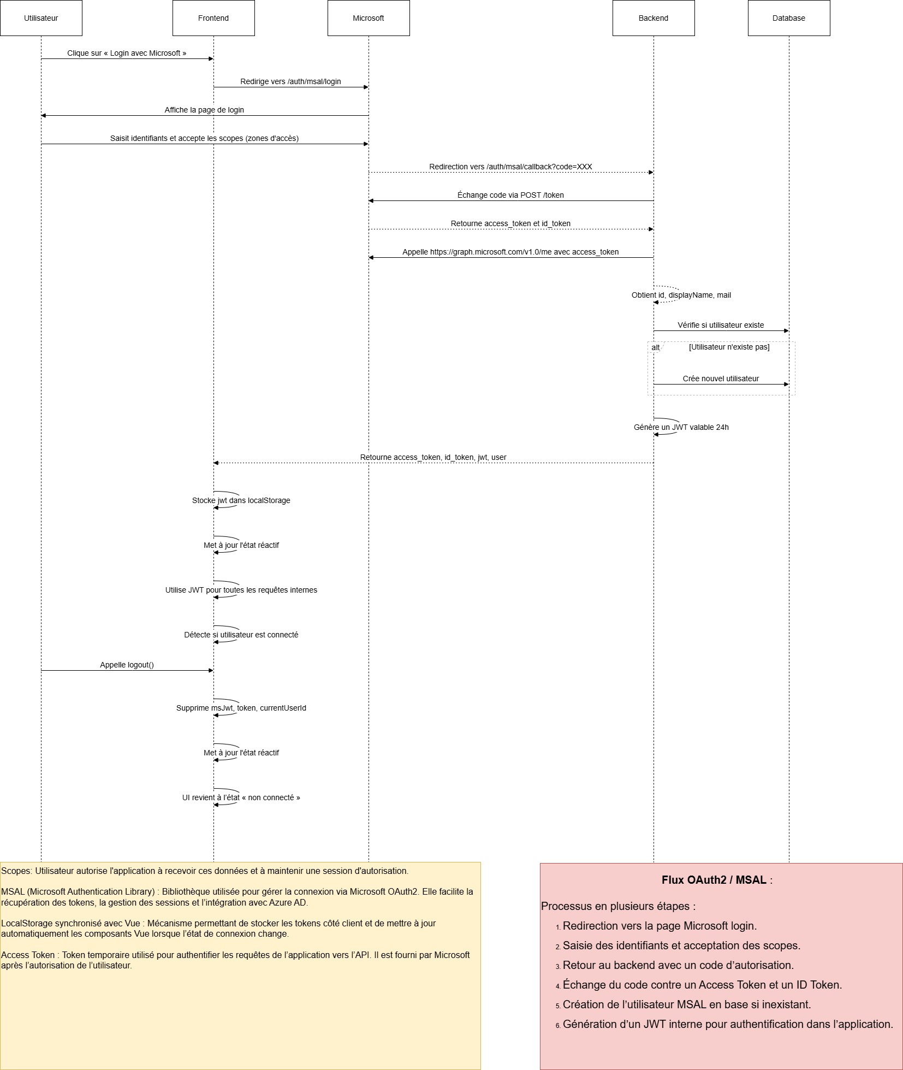
Fonctionnement de l’authentification MSAL
Étapes principales du flux :
- Utilisateur initie la connexion Microsoft depuis le frontend
  - L’utilisateur clique sur « Login avec Microsoft » dans LoginView.vue.
  - Le navigateur est redirigé vers l’URL d’autorisation Microsoft (/auth/msal/login).
- Redirection vers Microsoft OAuth2
  - Microsoft affiche la page de login et demande l’autorisation à l’utilisateur.
  - L’utilisateur saisit ses identifiants Microsoft et accepte les scopes demandés (openid profile email offline_access).
- Retour du code d’autorisation au backend
  - Après succès, Microsoft redirige vers /auth/msal/callback?code=XXX.
  - Le backend Express récupère ce code d’autorisation.
- Échange du code contre un token Microsoft
  - Backend fait une requête POST vers Microsoft (/token) avec :
    - client_id, client_secret
    - redirect_uri
    - code reçu
    - grant_type=authorization_code
  - Microsoft retourne un access_token et un id_token.
- Récupération des informations utilisateur via Microsoft Graph
  - Backend utilise access_token pour appeler https://graph.microsoft.com/v1.0/me.
  - Obtention des informations : id, displayName, mail.
- Création ou récupération de l’utilisateur dans la base de données
  - Si l’utilisateur n’existe pas (ms_id absent), créer un nouvel utilisateur avec :
    - username = displayName
    - email = mail
    - ms_id = id
    - hashed_password généré aléatoirement pour respecter allowNull: false.
- Génération d’un JWT interne pour l’application
  - Backend génère un JWT (jwt.sign({ userId }, OIDC_SECRET)) valable 24h.
  - Ce JWT sera utilisé pour authentifier l’utilisateur dans les vues Vue.js.
- Retour du JWT et des informations utilisateur au frontend
  - Frontend reçoit :
    - access_token (MS)
    - id_token (MS)
    - jwt (application interne)
    - user (infos utilisateur)
  - jwt est stocké dans localStorage via setMsalToken().
  - L’état réactif de Vue (auth.js) est mis à jour : msJwt, currentUserId, isLoggedIn.
- Utilisation du JWT pour les requêtes internes
  - Toutes les requêtes HTTP depuis Vue utilisent authHeader pour inclure le JWT.
  - Les composants (MyBooksView, ProfileView, Header) détectent automatiquement si l’utilisateur est connecté et MSAL ou classique.
- Déconnexion
  - La fonction logout() supprime msJwt, token et currentUserId de localStorage et met à jour l’état réactif.
  - L’UI revient à l’état « non connecté ».

.env
Voici une liste des variables d’environnement qu’utilise notre application.
Variable d’environnement | Utilité | Environnement
DB_HOST | L’adresse de notre base de données | Local/Prod
DB_NAME | Le nom de la base de données | Local/Prod
DB_PASSWORD | Le mot de passe pour se connecter à la DB | Local/Prod
DB_PORT | Le port de la base de données | Local/Prod
DB_USERNAME | L’utilisateur utilisé pour se connecter à la DB | Local/Prod
WEBSITES_INCLUDE_CLOUD_CERTS | Inclue les certificats pour se connecter à la DB | Prod

Architecture de l’application
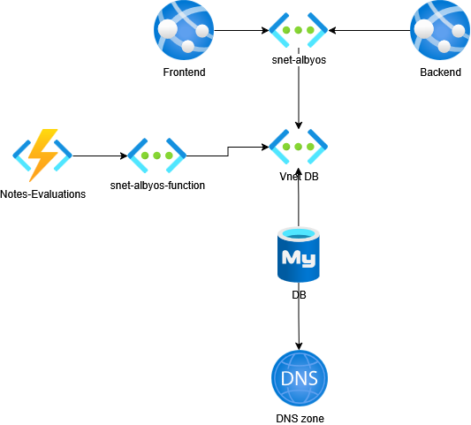
Il y a 2 App Services, 1 pour le backend et un autre pour le frontend. Un sous-réseau est intégré dans l’App Service pour la connexion à la base de donnée, qui est dans un réseau privé sans accès public. Une fonction Serverless qui gère les notes et commentaires est également connectée à la DB.

Conclusion

Bilan personnel

Yosef
La réalisation de ce projet m'a permis de développer trois compétences techniques majeures et complémentaires.
Premièrement, j'ai mené à bien la migration du module "Notes et Évaluations" vers une architecture Serverless. Cette tâche m'a appris à déployer une Azure Function et à résoudre les défis liés à la connectivité avec une base de données MySQL au travers d'un réseau virtuel (VNet).
Deuxièmement, l'intégration de la bibliothèque MSAL m'a permis de maîtriser les standards actuels de sécurité. J'ai pu mettre en pratique les flux d'authentification modernes en déléguant la gestion des identités à Microsoft, garantissant ainsi un accès sécurisé à l'application.
Enfin, ce projet a considérablement renforcé mon aisance générale avec le Cloud Azure. La gestion des ressources, la configuration des variables d'environnement et l'administration via le portail font désormais partie de mes acquis.
Ces trois volets — architecture logicielle, sécurité et infrastructure Cloud — constituent ensemble un socle solide pour mon parcours professionnel futur.

Alban
J’ai apprécié ce projet car j’ai appris à utilisé des App Services et à intégrer des sous-réseaux, ce qui m’a permis de découvrir plus de fonctionnalités d’Azure tout en me familiarisant avec des problèmes réels. En effet, je pense que la mise en production est l’étape la plus dure du développement d’une application. Bien que le temps de déploiement du pipeline soie relativement long, avoir un pipeline ci/cd permet d’avoir des déploiements fiables en réduisants les erreurs.
Si je devais refaire ce projet, j’explorerai sans doute une autre solution, par exemple avec des conteneurs, ou migrer l’application entièrement en fonction Serverless : les possibilité que les technologies Clouds offrent ne manquent pas.

Annexes
GitHub - ASETML/P_Cloud346: Deploy a web app to azure

Webographie
- MSAL in 10min : https://www.youtube.com/watch?v=wbSrmeCvTC4

